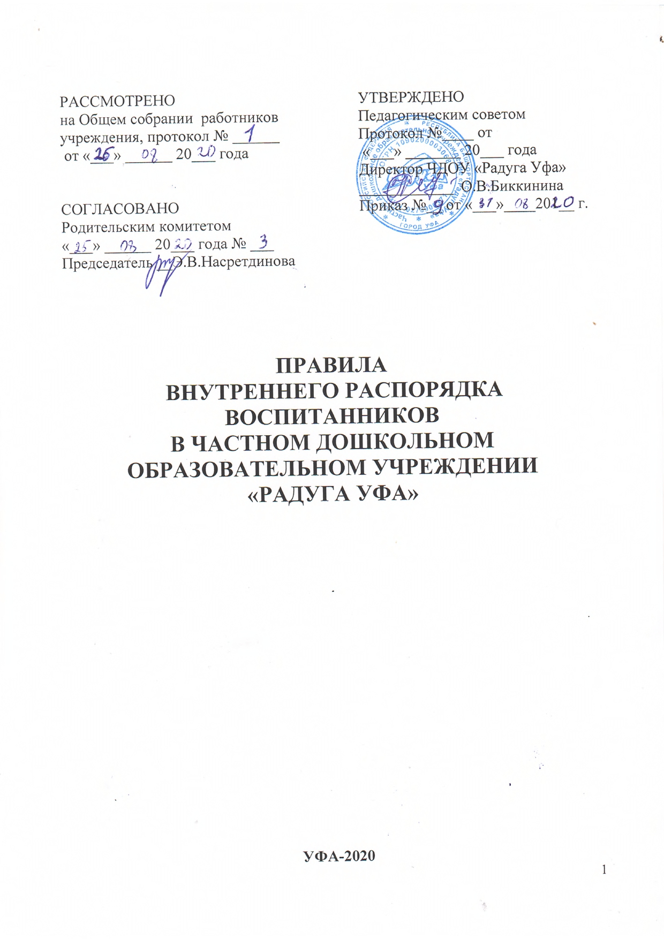

1. Общие положения

1.1. Правила внутреннего распорядка воспитанников (далее – Правила) Частного дошкольного образовательного учреждения «Радуга Уфа» далее – Учреждение) разработаны в соответствии с Федеральным законом от 29.12.2012 № 273-ФЗ «Об образовании в Российской Федерации», СанПиН 2.4.1.3049-13 «Санитарно-эпидемиологические требования к устройству, содержанию и организации режима работы дошкольных образовательных организаций», утвержденных постановлением Главного государственного санитарного врача РФ от 15.05.2013 № 26, Уставом Учреждения и другими локальными актами Учреждения
1.2. Настоящие Правила разработаны с целью обеспечения комфортного и безопасного пребывания детей в Учреждении, а также успешной реализации целей и задач образовательной деятельности, определённых в Уставе Учреждения, и определяют режим образовательного процесса, внутренний распорядок воспитанников и защиту их прав.
1.3. Настоящие Правила являются обязательными для исполнения всеми участниками образовательных отношений.

2. Режим работы Учреждения

2.1. Режим работы Учреждения и длительность пребывания в нем воспитанников определяется Уставом Учреждения.
2.2. Учреждение работает с 07:00 до 19:00 часов. Выходные дни — суббота, воскресенье, праздничные дни.
2.3. Группы работают в соответствии с утверждённым общим расписанием непосредственно образовательной деятельности, планом воспитательно-образовательной работы и режимом, составленными в соответствии с возрастными и психологическими особенностями воспитанников.
2.4. Группы функционируют в режиме 5-дневной рабочей недели.
(по желанию родит. выходные)
2.5. Администрация Учреждения имеет право объединять группы в случае необходимости в летний период (в связи с низкой наполняемостью групп, отпуском воспитателей, на время ремонта и др.) и в течение учебного года в связи с низкой наполняемостью групп (с учётом наложенных карантинов и возраста детей).
2.6. Приём детей в Учреждение осуществляется с 07:00 часов.
2.7. Родители (законные представители) обязаны забирать воспитанников из Учреждения до 19:00 часов.
2.8.В случае, если родители (законные представители) не могут лично забрать ребёнка, то заранее оповещают об этом администрацию Учреждения и воспитателей группы, а также о том, кто из тех лиц, на которых предоставлены личные заявления (доверенности) родителей (законных представителей), будет забирать ребёнка в данный конкретный день.

3. Режим образовательного процесса

3.1. Основу режима составляет установленный распорядок сна и бодрствования, приемов пищи, гигиенических и оздоровительных процедур, непосредственно образовательной деятельности (далее НОД), прогулок и самостоятельной деятельности воспитанников.
3.2. Расписание НОД и организация воспитательно-образовательного процесса в Учреждении составляется в соответствии с СанПиН 2.4.1.3049-13 «Санитарно-эпидемиологические требования к устройству, содержанию и организации режима работы дошкольных образовательных организаций», утвержденных постановлением Главного государственного санитарного врача РФ от 15.05.2013 № 26.
3.3. При возникновении вопросов по организации воспитательно-образовательного процесса, пребыванию ребенка в Учреждении родителям (законным представителям) следует обсудить это с воспитателями группы и с заведующим Учреждением.

4. Здоровье воспитанников

4.1. Контроль утреннего приёма детей в Учреждении осуществляет воспитатель.
4.2. Выявленные больные или с подозрением на заболевание воспитанники в Учреждение не принимаются; заболевших в течение дня детей изолируют от здоровых (временно размещают в изоляторе) до прихода родителей (законных представителей) или направляют в лечебное учреждение.
4.3. Родители (законные представители) обязаны приводить ребёнка в Учреждение здоровым и информировать воспитателей о каких-либо изменениях, произошедших в его состоянии здоровья дома.
4.4. Если у ребёнка есть аллергия или другие особенности здоровья и развития, то родители (законные представители) должны поставить в известность воспитателя и предоставить соответствующее медицинское заключение.
4.5. О невозможности прихода ребёнка по болезни или другой уважительной причине родители (законные представители) должны сообщить в Учреждение.
4.6. Ребёнок, не посещающий Учреждение более 5 дней (за исключением выходных и праздничных дней), должен иметь справку от врача с данными о состоянии здоровья (с указанием диагноза, длительности заболевания, сведений об отсутствии контакта с инфекционными больными).
4.7. В случае длительного отсутствия (до 75 дней) ребёнка в Учреждении по каким-либо обстоятельствам родителям (законным представителям) необходимо написать заявление на имя заведующего Учреждением о сохранении места за воспитанником с указанием периода и причин его отсутствия.

5. Внешний вид и одежда воспитанников

5.1. Родители (законные представители) воспитанников должны обращать внимание на соответствие одежды и обуви ребёнка времени года и температуре воздуха, возрастным и индивидуальным особенностям (одежда не должна быть слишком велика; обувь должна легко сниматься и надеваться), следить за исправностью застёжек (молний).
5.2. Родители (законные представители) обязаны приводить ребёнка в опрятном виде, чистой одежде и обуви.
5.3. Если внешний вид и одежда воспитанника неопрятны, воспитатель вправе сделать замечание родителям (законным представителям) и потребовать надлежащего ухода за ребёнком.
5.4. В группе у каждого воспитанника должна быть сменная обувь с фиксированной пяткой (желательно, чтобы ребёнок мог снимать и надевать её самостоятельно), сменная одежда, в т. ч. с учётом времени года, расчёска, личные гигиенические салфетки (носовой платок), спортивная форма, а также головной убор (в тёплый период года).
5.5. Для пребывания на улице приветствуется такая одежда, которая не мешает активному движению, легко просушивается и которую воспитанник вправе испачкать.
5.6. Зимой и в мокрую погоду рекомендуется, чтобы у воспитанника были запасные сухие варежки и одежда.
5.7. Порядок в специально организованных в раздевальной шкафах для хранения обуви и одежды воспитанников поддерживают их родители (законные представители).
5.8. Во избежание потери или случайного обмена вещей родители (законные представители) воспитанников маркируют их.
5.9. В шкафу каждого воспитанника должно быть два пакета для хранения чистого и использованного белья.
5.10. У воспитанника в шкафчике обязательно должен быть комплект сухой одежды для смены в отдельном мешочке.
5.11. Родители (законные представители) должны ежедневно проверять содержимое шкафов для одежды и обуви, в том числе пакетов для хранения чистого и использованного белья, а также еженедельно менять комплект спортивной одежды.

6. Обеспечение безопасности

6.1. Родители (законные представители) должны своевременно сообщать воспитателям групп об изменении номера телефона, места жительства и места работы.
6.2. Для обеспечения безопасности родители (законные представители) должны лично передавать детей воспитателю группы и расписываться в журнале о приёме ребёнка в Учреждение.
6.3. Родителям (законным воспитателям) запрещается забирать детей из группы, не поставив в известность воспитателя, а также поручать это детям, подросткам в возрасте до 18 лет, лицам в нетрезвом состоянии.
6.4. Посторонним лицам запрещено находиться в помещениях и на территории Учреждения без разрешения администрации Учреждения.
6.5. Во избежание несчастных случаев родителям (законным представителям) необходимо проверять содержимое карманов в одежде воспитанников на наличие опасных предметов.
6.6. Не рекомендуется надевать воспитанникам золотые и серебряные украшения, давать с собой дорогостоящие игрушки, мобильные телефоны, а также игрушки, имитирующие оружие.
6.7. Воспитанникам категорически запрещается приносить в Учреждение острые, режущие, стеклянные предметы, а также мелкие предметы (бусинки, пуговицы и т. п.), таблетки и другие лекарственные средства.
6.8. Воспитанникам запрещается приносить в Учреждение жевательную резинку и другие продукты питания (конфеты, печенье, сухарики, напитки и др.)
6.9. Запрещается оставлять коляски, санки, велосипеды в помещении Учреждения.
6.10. Запрещается курение в помещениях и на территории Учреждения.
6.11. Запрещается въезд на территорию Учреждения на личном автотранспорте или такси.
6.12. При парковке личного автотранспорта необходимо оставлять свободным подъезд к воротам для въезда и выезда служебного транспорта на территорию Учреждения.
6.13. Регламент проведения мероприятий, посвящённых дню рождения ребёнка, а также перечень недопустимых угощений обсуждается воспитателями с родителями (законными представителями) воспитанников заранее. При возникновении спорных вопросов проведение данных мероприятий возможно только с разрешения заведующего Учреждением.

7. Организация питания

7.1. Учреждение обеспечивает гарантированное сбалансированное питание воспитанников с учётом их возраста, физиологических потребностей в основных пищевых веществах и энергии по утверждённым нормам.
7.2. Питание воспитанников осуществляет организация, заключившая договор с Учреждением о поставке продуктов и приготовлении пищи на пищеблоке Учреждения штатными сотрудниками Учреждения.
7.3. Питание в Учреждении осуществляется в соответствии с примерным 10-дневным меню, разработанным на основе физиологических потребностей в пищевых веществах и норм питания воспитанников и утверждённого заведующим Учреждением.
7.4. Меню в Учреждении составляется в соответствии с СанПиН 2.4.1.3049-13 «Санитарно-эпидемиологические требования к устройству, содержанию и организации режима работы дошкольных образовательных организаций», утвержденных постановлением Главного государственного санитарного врача РФ от 15.05.2013 № 26, и вывешивается на информационных стендах Учреждения.
7.5. Режим и кратность питания воспитанников устанавливается в соответствии с длительностью их пребывания в Учреждении и соответствует 4-разовому питанию.
7.6. Контроль над качеством питания (разнообразием), витаминизацией блюд, закладкой продуктов питания, кулинарной обработкой, выходом блюд, вкусовыми качествами пищи, санитарным состоянием пищеблока, правильностью хранения, соблюдением сроков реализации продуктов возлагается на медицинского работника учреждения здравоохранения закреплённого за Учреждением, и бракеражную комиссию Учреждения.

8. Игра и пребывание воспитанников на свежем воздухе

8.1. Организация прогулок с воспитанниками осуществляется педагогами Учреждения в соответствии с СанПиН 2.4.1.3049-13 «Санитарно-эпидемиологические требования к устройству, содержанию и организации режима работы дошкольных образовательных организаций», утвержденным постановлением Главного государственного санитарного врача РФ от 15.05.2013 № 26
8.2. Прогулки с воспитанниками организуются 2 раза в день: в первую половину — до обеда и во вторую половину дня — после дневного сна или перед уходом детей домой. Рекомендуемая продолжительность ежедневных прогулок составляет 3 — 4 часа. Продолжительность прогулки определяется в зависимости от климатических условий. При температуре воздуха ниже минус 15°C и скорости ветра более 7 м/с продолжительность прогулки сокращается. При более низких температурах прогулка может быть отменена. Прогулка не проводится при температуре воздуха ниже минус 15°C и скорости ветра более 15 м/с для детей до 4 лет, а для детей 5 - 7 лет при температуре воздуха ниже минус 20°C и скорости ветра более 15 м/с.
8.3. Родители (законные представители) и педагоги Учреждения обязаны доводить до сознания воспитанников то, что в группе и на прогулке детям следует добросовестно выполнять задания, данные педагогическими работниками, бережно относиться к имуществу Учреждения, и не разрешается обижать друг друга, применять физическую силу, брать без разрешения личные вещи других детей, в том числе принесённые из дома игрушки; портить и ломать результаты труда других воспитанников.
8.4. Воспитанникам разрешается приносить в Учреждение личные игрушки только в том случае, если они соответствуют СанПиН 2.4.1.3049-13 «Санитарно-эпидемиологические требования к устройству, содержанию и организации режима работы дошкольных образовательных организаций», утверждённым постановлением Главного государственного санитарного врача РФ от 15.05.2013 № 26.
8.5. Использование личных велосипедов, самокатов, санок в Учреждении (без согласия инструктора по физкультуре или воспитателя) запрещается в целях обеспечения безопасности других детей.

9. Права воспитанников

9.1. В Учреждении реализуется право воспитанников на образование, гарантированное государством. Дошкольное образование направлено на формирование общей культуры, развитие физических, интеллектуальных, нравственных, эстетических и личностных качеств, формирование предпосылок учебной деятельности, сохранение и укрепление здоровья детей дошкольного возраста.
9.2. Воспитанники Учреждения имеют право на развитие своих творческих способностей и интересов, участие в конкурсах, выставках, смотрах, физкультурных мероприятиях и других массовых мероприятиях.
9.3. Воспитанники Учреждения имеют право на уважение человеческого достоинства, защиту от всех форм физического и психического насилия, оскорбления личности, охрану жизни и здоровья:
- оказание первичной медико-санитарной помощи в порядке, установленном законодательством в сфере охраны здоровья;
- организацию питания;
- определение оптимальной образовательной нагрузки режима НОД;
- пропаганду и обучение навыкам здорового образа жизни, требованиям охраны труда;
- организацию и создание условий для профилактики заболеваний и оздоровления воспитанников, для занятия ими физической культурой и спортом;
- обеспечение безопасности воспитанников во время пребывания в Учреждении;
- профилактику несчастных случаев с воспитанниками во время пребывания в Учреждении;
- проведение санитарно-противоэпидемических и профилактических мероприятий.
9.4. Организацию оказания первичной медико-санитарной помощи воспитанникам Учреждения осуществляет медицинская сестра.
9.5. Учреждение создает условия для охраны здоровья воспитанников, в том числе обеспечивает:
- текущий контроль за состоянием здоровья воспитанников;
- проведение санитарно-гигиенических, профилактических и оздоровительных мероприятий, обучение и воспитание в сфере охраны здоровья воспитанников Учреждения;
- соблюдение государственных санитарно-эпидемиологических правил и нормативов;
- расследование и учет несчастных случаев с воспитанниками во время пребывания в Учреждении, в порядке, установленном федеральным органом исполнительной власти, осуществляющим функции по выработке государственной политики и нормативно-правовому регулированию в сфере образования, по согласованию с федеральным органом исполнительной власти, осуществляющим функции по выработке государственной политики и нормативно-правовому регулированию в сфере здравоохранения.
9.6. Воспитанникам, испытывающим трудности в освоении образовательной программы дошкольного образования, развитии и социальной адаптации, оказывается психолого-педагогическая, медицинская и социальная помощь:
- психолого-педагогическое консультирование родителей (законных представителей) и педагогических работников;
- коррекционно-развивающие и компенсирующие занятия с воспитанниками, логопедическая помощь;
- в случае необходимости — обучение по адаптированной образовательной программе дошкольного образования.
9.7. Педагогическая, медицинская и социальная помощь оказывается воспитанникам на основании заявления или согласия в письменной форме их родителей (законных представителей).
9.8. Проведение комплексного психолого-медико-педагогического обследования воспитанников в целях своевременного выявления особенностей в физическом и (или) психическом развитии и (или) отклонений в поведении детей, подготовка по результатам обследования воспитанников рекомендаций по оказанию им психолого-медико-педагогической помощи и организации их обучения и воспитания, осуществляется психолого-медико-педагогическим консилиумом Учреждения (далее ПМПк), деятельность ПМПк регламентируется «Положением о психолого-медико-педагогическом консилиуме».
9.9. Воспитанники имеют иные права:
- поощрение за успехи в образовательной, творческой, спортивной деятельности;
- бесплатное пользование необходимыми учебными пособиями, средствами обучения и воспитания, предусмотренными реализуемой в Учреждении основной образовательной программой дошкольного образования;
- пользование имеющимися в Учреждении объектами культуры и спорта, лечебно-оздоровительной инфраструктурой в установленном порядке;
- получение дополнительных образовательных и иных услуг, в соответствии с установленным в Учреждении порядком.

10. Поощрение и дисциплинарное воздействие

10.1 Меры дисциплинарного взыскания к воспитанникам Учреждения не применяются.
10.2 Дисциплина в Учреждении поддерживается на основе уважения человеческого достоинства всех участников образовательных отношений.
10.3. Поощрение воспитанников Учреждения за успехи в образовательной, спортивной, творческой деятельности проводится по итогам конкурсов, соревнований и других мероприятий в виде вручения грамот, дипломов, благодарственных писем, сертификатов и подарков.

11. Заключительные положения

11.1. Педагоги, специалисты, администрация Учреждения обязаны эффективно сотрудничать с родителями (законными представителями) воспитанников с целью создания условий для успешной адаптации и развития детей.
11.2. По вопросам, касающимся развития и воспитания ребёнка, родители (законные представители) воспитанников могут обратиться за консультацией к педагогам и специалистам Учреждения в специально отведённое на это время.
11.3. Все спорные и конфликтные ситуации разрешаются только в отсутствии воспитанников.
11.4. Родители (законные представители) воспитанников обязаны присутствовать на родительских собраниях группы, которую посещает их ребёнок, и на общих родительских собраниях Учреждения, а также активно участвовать в воспитательно-образовательном процессе, совместных с детьми мероприятиях.
11.5. Настоящие Правила вступают в действие с момента его утверждения заведующим Учреждением.
11.6. Изменения и дополнения в настоящие Правила могут быть внесены в связи с изменениями действующего законодательства.
11.7. Лица, виновные в нарушении норм настоящих Правил, несут ответственность в соответствии с действующим законодательством.

